**Nesne Yönelimli Programlama (OOP)**

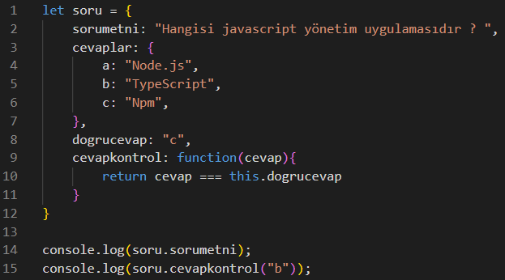

* Soru tanımladık, cevaplarını yazdık ve bu şekilde çağırma işlemleri ile yapılır. Lakin bir çok soru olursa nesne yönelimli programlama kullanma işimize gelir.

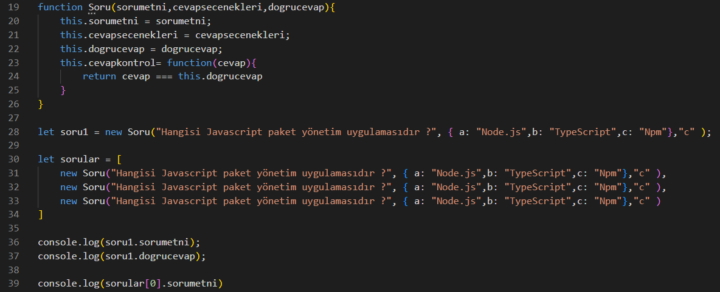**Nesne Oluşturma (Constructor)**

* 19. Satır ile 26. Satır arasında nesne sınıfı tanımlanır.
* 23. Satırda method tanımlanmıstır.
* 28. Satırda soru nesnesi oluşturulur.
* 30. Satırda birden fazla nesne bu liste içerisinde oluşturulabilir.
* 36 ve 37. Satırda 28. Satırda oluşturulan nesne hakkında bilgi alınmaktadır.
* 39. Satırda 30. Satırda oluşturulan nesnelerden bilgi alınmaktadır.

**Prototype**

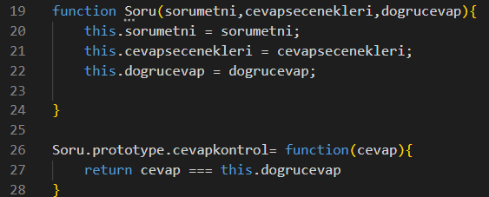



* Soru classı içerisindeki 26. Satırı metodu dışarı cıkarıp fonksiyon olarak aldık. Bu şekilde 200 soru olduğunda 200 kez kullanılmış olmaz. Gerektiğinde çağırırırız.
* Normal yazdırma da 46. Satırda olduğu gibi diğerleri ile aynı.

**Quiz İşlemleri 1**

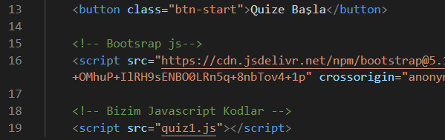**Html**

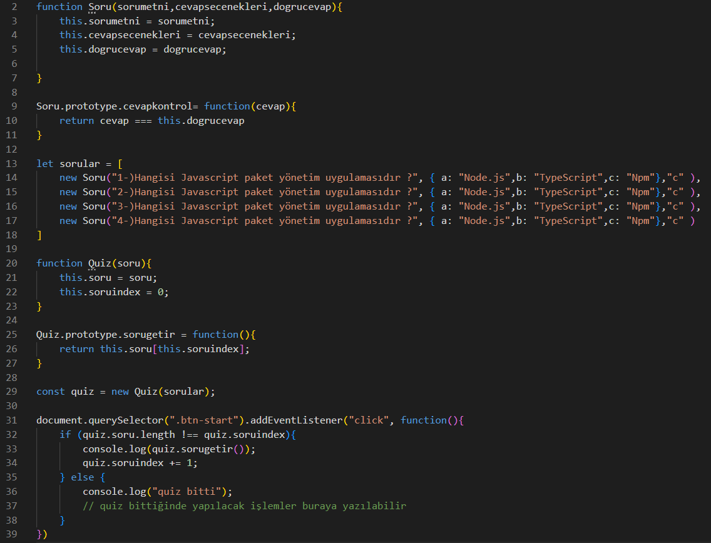**Javascript**

* Belli bir kısım anlatılmıştı tekrar anlatayım.
* 2. Satırda nesne oluşturmak için sınıf oluşturuluyor.
* 9. Satır prototype işlemi.
* 13. Satır sorularımız içermektedir.
* 20. Satırda Quiz sınıfı oluşturup, soruları buraya alacağız teker teker ve sırasıyla soruları ekrana yazdıracağız. 21. Soruyu alıyoruz, 22. De soru indexine göre soru getireceğiz ileride.
* 25. Satırda soru getirme fonksiyonu yaptık gerçekleşiyor.
* 29. Satırda quiz nesnesini oluşturduk.
* 31. Satırda butona tıklandığında sırayla soruları getirme işlemi yapılıyor, if sorular olduğu müddetce getirmesi için, else sorular bittikten sonra yapılacak işlemler için yazılmıstır.

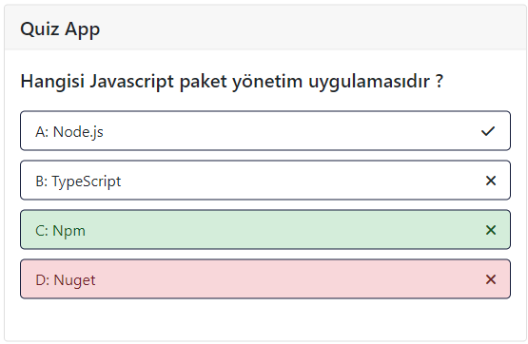**Quiz İşlemleri 2 (Soru Card)**



🡪

* Bu bölümde sorular için alan oluşturduk. Quize başla butonuna tıklandıktan sonra sağdaki görüntü gelmektedir.

**Css**

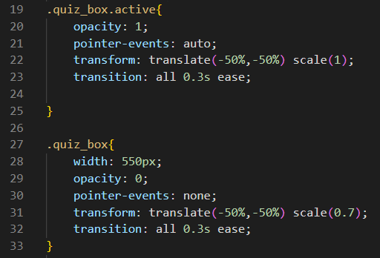

* Quiz_box ve button üst üste gelmektedir.
* İlk başta quiz_box görünmemektedir. Tıklandığında active classını alır. 30. Satır tıklanamamasını sağlar. opacity görünürlük, transform translate ile bi miktar sağa alınır, scale ile 0.7 büyüklükten 1 büyüklüğe gelir.
* Transition ile 0.3 saniyede gerçekleşir bu işlemler. Diğer html ve cssler quiz2 html içerisinde bulunmaktadır.

**JS**

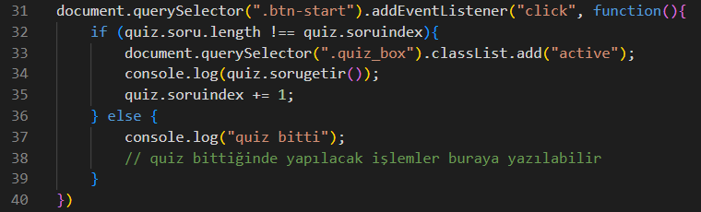

* Bi önceki koda 33. Satırı ekledik. Active classı ekleniyor.

**Quiz İşlemleri 3 (Soruların Card’a Yerleşmesi)**

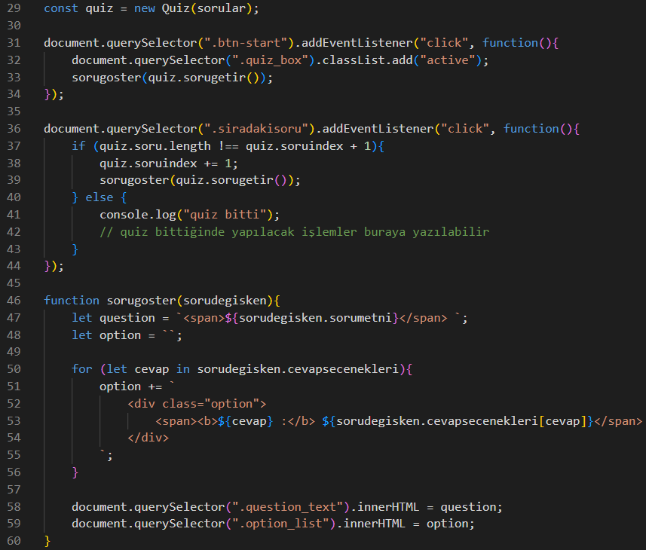

* Html içerisindeki soru metnini ve cevapları kaldırdık.
* 29. Satıra kadar üst kısım aynı.
* 31. Satırda Quize başla butonuna tıklandıktan sonra 32. Satırda quizbox gösterilir ve 33.satırda ilk soru getirilir.
* 36. Satırda sıradaki diye bir buton koyduk, ona tıklandığında sonraki soruya geçme işlemi yapılıyor.
* 37. Satır eğer soru sayısı index sayısının 1 fazlasından eşit değilse soru getirecektir. +1 dememizin sebebi ilk soruyu yukarıda getirdik gelecek soru 2. Soruydu.
* 46. Satırda soruları yerleştirme işlemi yapılmasını sağlayan fonksiyon.
* 47. Satırda soru metni yerleştiriliyor.
* 48 ve 50. Satırda sıklar ekleniyor. Birden fazla secenek olduğu için bu şekilde yerleştirme yapılmaktadır.
* 58 ve 59. Satırlarda soru ve secenekler gerekli yerlere html olarak eklenir.

**Quiz İşlemleri 4 (Cevap Kontrol)**

**Css**

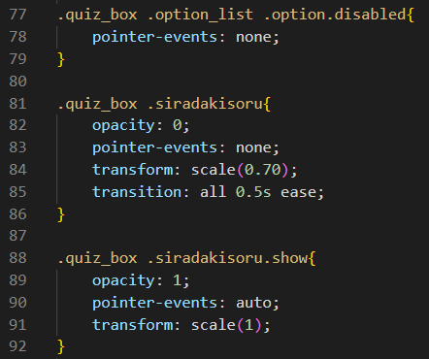

* Option seçeneklerine disabled classı eklendiğinde bir cevap işaretlendiğinde diğerlerine tıklanmayacak.
* 81. Satırda ve 88. Satırda soru işaretlendikten sonra sonraki soru butonu açılacaktır.

**JS**

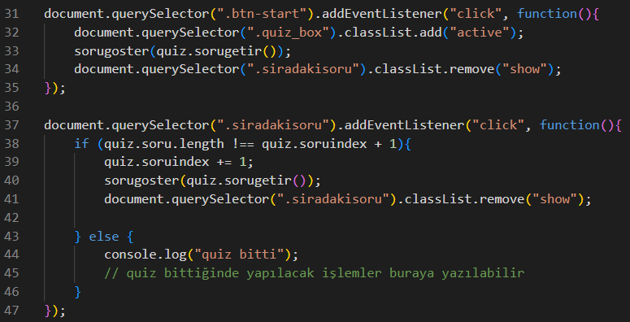

* 34 ve 41. Satıra sonraki soru butonu gizleme işlemi gerçekleşmektedir.

**JS**

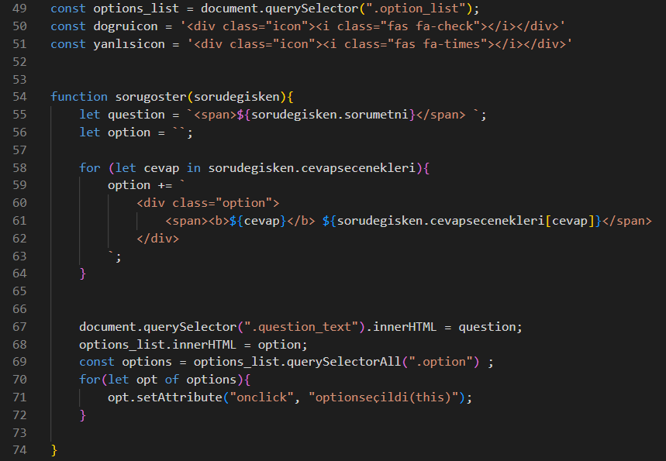

* 49. Satırda option_list divine ulaşıyoruz. Option işlemlerimizi onun üzerinden yapcaz. 68. Satıra dikkat edilirse orada option_list üzerinden secenekleri ekledik.
* 50 ve 51. Satırda ise tik işareti ve çarpı işaretini bir sonraki fotoğrafta fonksiyon içerisinde ekleyeceğiz.
* 70. Satırda secenekleri opt içerisine atıyoruz ve tıklandığında olacak fonksiyonu çağırıyoruz. Şimdide o fonksiyonu yazalım.

**JS**

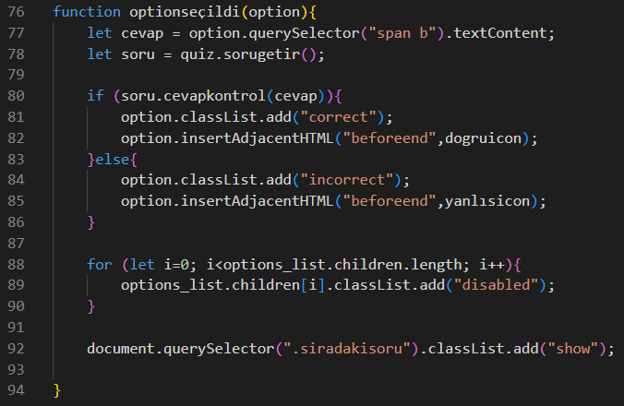

* 77. Satırda bizim cevabımız span içerisindeki b etiketi içerisinde yazmaktadır. textContent ile a,b,c,d seçeneğini alıyoruz.
* 78. Satırda soruyu getirdik ki o sorunun doğru cevabını alalım.
* 80. Satırda sorunun doğru cevabı eğer cevaba eşitse doğru olarak kabul edilir ve seçeneğe corrent clası eklenip (81), tik işareti konur (82)
* Else (83) yanlış işaretleme yapılmıstır çarpı ve incorrent classı eklenir.
* 88. Satırda tıklanma gerçekleştikten sonra butun seceneklere disabled classı ekler ve 1 kez seçim yapılmıs olur.
* 92. Satırda işe bir secenek işaretlendiği için sonraki soru butonu görünür hale gelir.

**Quiz İşlemleri 5 (Soru Sıralaması)**

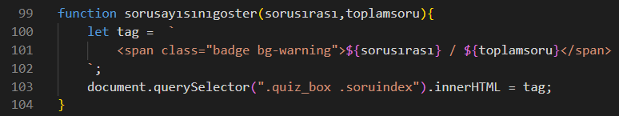

* Böyle bir fonksiyon tanımlayıp bir span etiketini html sayfasında sonraki butondan önce yazdırılmaktadır.

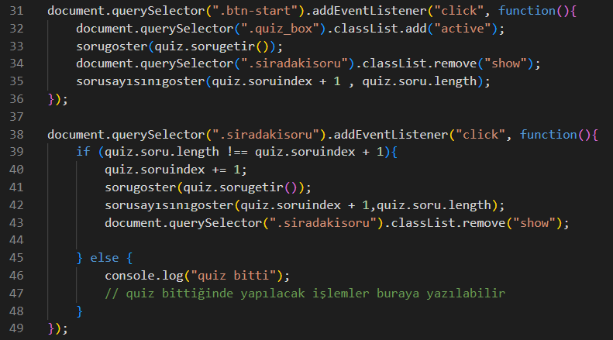

* Fonksiyonumuz 35. Satıra ve 42. Satıra eklenmiştir. Yukarıdaki ilk soru geldiğinde göstermesi için, alttaki ise sonraki soruya tıklandığında gelmesi için. Şimdi genel düzenlemeler yapalım, ortalık karıştı. 😊

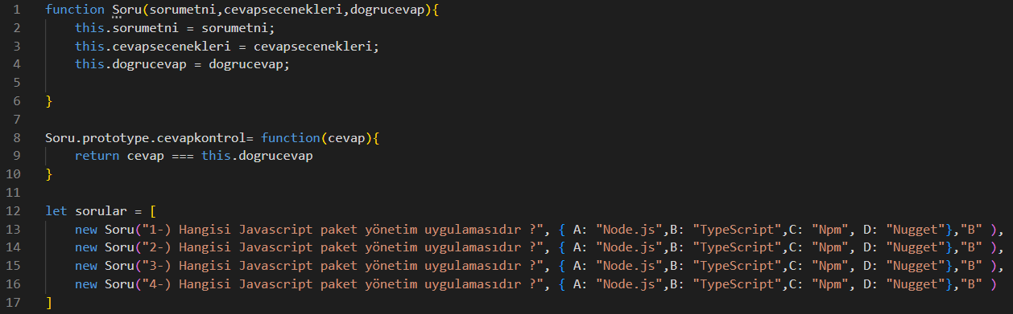

* Soru javascriptte sadece soru ile ilgili kodlar var.

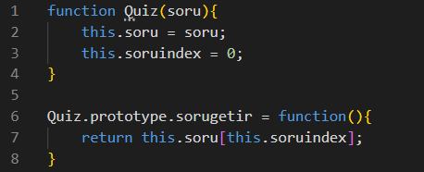

* Quiz javascriptte sadece quiz ile ilgili kodlar var.

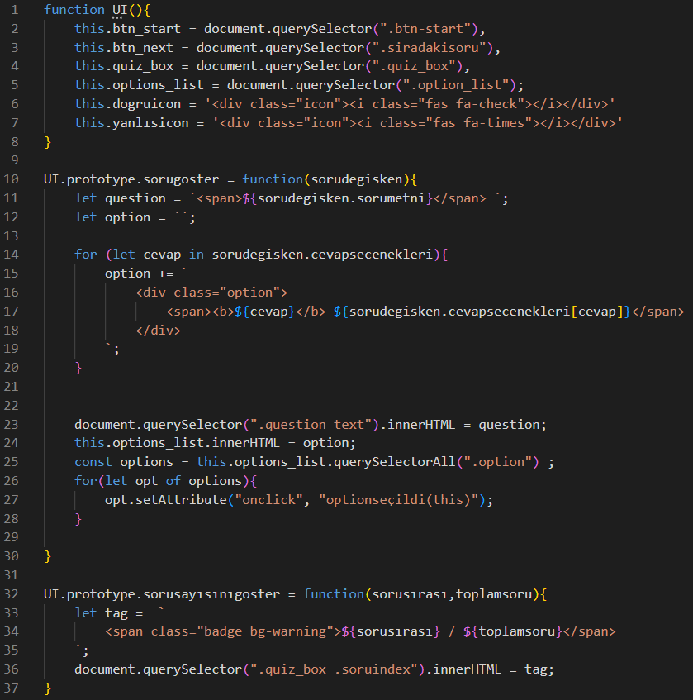

* Uİ javascriptte sayfadan çağrılanlar ve html dosyasına yerleştirilecek kodlar bulunmaktadır.

**Quiz İşlemleri 6 (Skore Tablosu)**

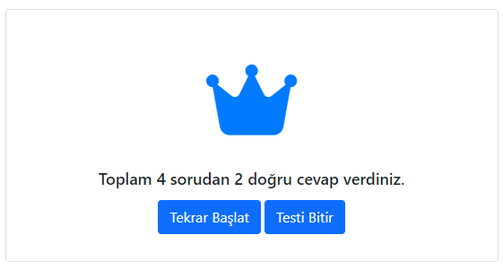

* Gelecek görüntü yukarıda verilmiştir.

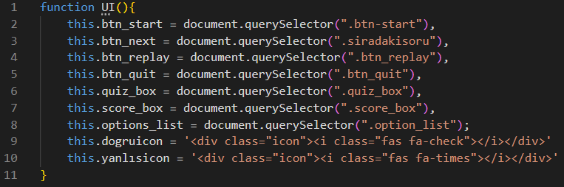

* 4, 5,7. Elemanlar eklenmiştir. 4,5 bitirip veya tekrar başlamak için 7 ise score box’ı ekrana yazdırmak için.

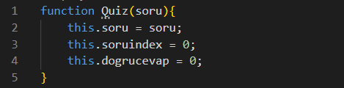

* 4. Satır eklendi, dogru cevaplarımızı burada tutcaz.

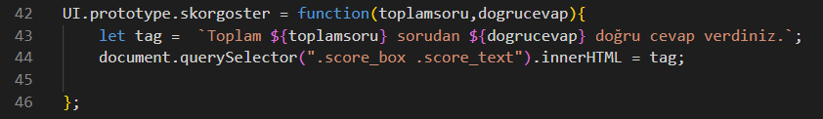

* Sorularımızı UI içerisindeki fonksiyon ile ekrana bastırma işlemi yapılacaktır.

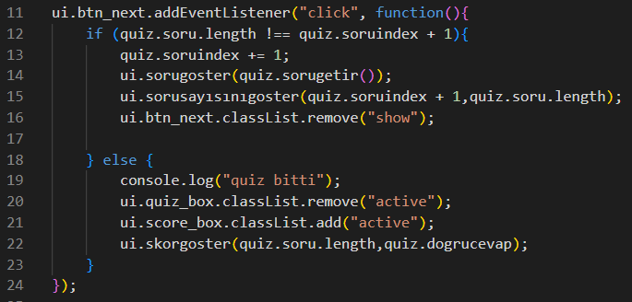

* Else kısmı quiz bittiğinde yapılacaklar alanıydı.
* Quiz box’ın active classı siliniyor. (20)
* Score box’a active classı ekleniyor. (21)
* Yukarıda oluşturduğumuz fonksiyonu çağırıp quizden toplam soru sayısı ve doğru cevapları çekip paremetre olarak veriyoruz (22)

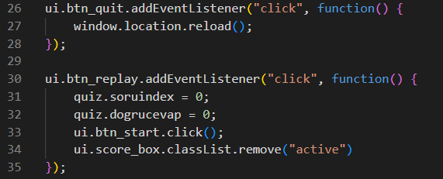

* Bu kısımda tekrar başla ve quizi bitir butonlarının işlevini kazandırıyoruz.
* 26 da Çıkış butonuna tıklandığında 27. Satırda sayfa tekrar yüklenir.
* 30. Satırda tekrar butonu tıklandığında soruindex ve dogru cevap sıfırlanır (31 32). 33. Satır ile btn-start butonuna tekrar tıklanır ve quiz tekrar başlar 1. Sorudan.
* 34. Satırda ise scor tablosu active classı silinir, quiz_box’a ise 33. Satırla btn-start’a tıkladığımız için içerisinde quiz_box’a active classı eklenir.

**Quiz İşlemleri 7 (Süre İşlemleri)**

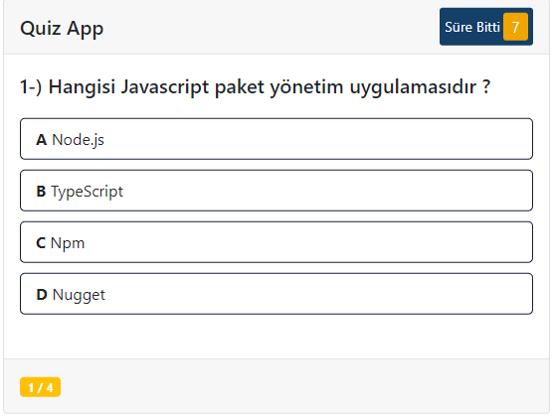

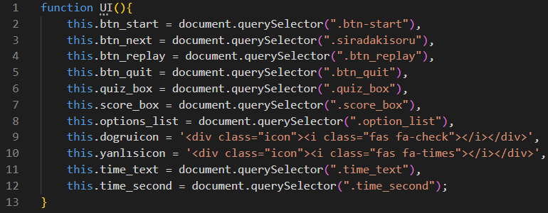

* İlk olarak 11. Ve 12. Satırda tanımlama yaptık. Süre ve yanındaki yazı.

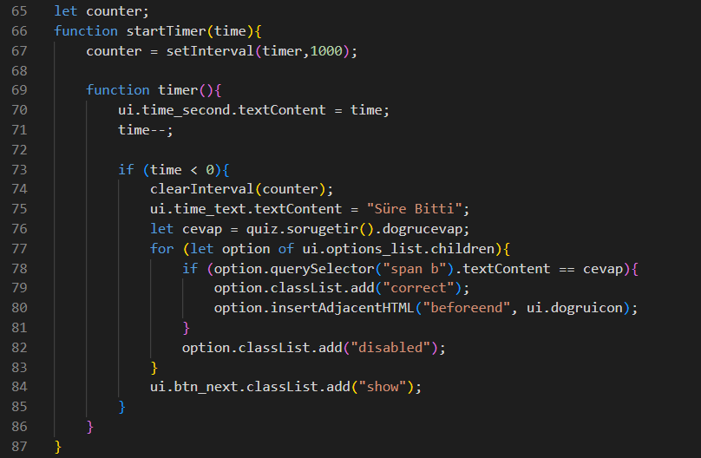

* İlk olarak counter değişkeni tanımladık. (65)
* Daha sonra fonksiyonu tanımlayıp time parametresi tanımladık ve bu parametre bizim süremiz olcak.
* 67. Satırda setinterval ile timer fonksiyonu 1 saniye de bir çalıştırdık.
* Timer fonksiyonu içerisinde dönecek işlemler.
* 70 süreyi ekrana yazdırdık, 71 de 1’er azalttık.
* İf (73) eğer süre biterse yapılacak işlem.
* 74 clearinterval ile counter değişkenini durdurduk. 75 süre bitti yazdırdık. 76 doğru cevabı cevap değişkenine atadık.
* For içerisinde süre bittiğinde doğru cevabı işaretliyor (79) ve tik ikonu konuyor (80).
* 82. Satır seçenekler işaretlenemez oluyor.
* 84 sonraki soru butonu gösteriyor.

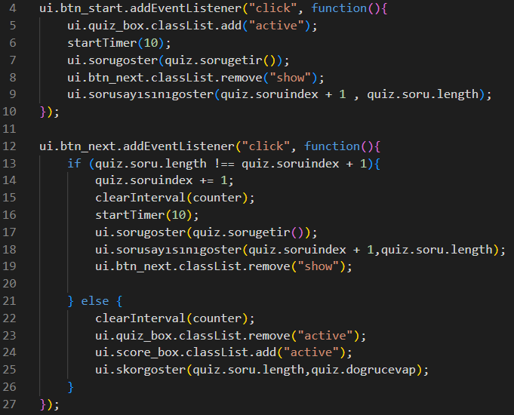

* Starttimer ile 10 saniye verip başlatıyoruz. (6-16 satır)
* 4. Satır ilk quize başlarken, 12. Satır sonraki soruya tıklarken.
* 15. Satır ile yeni soru geldiğinde counter durar. Bu işlem bir seçenek seçildiğinde de yapar. Burada yok (kodda 44.)

**Quiz İşlemleri 7 (Süre İşlemleri-Line)**

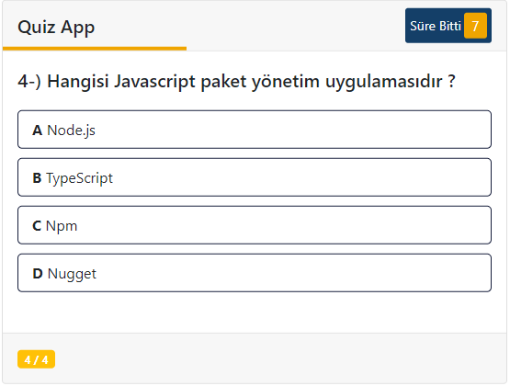

* Süre ile işleyen alttaki cubuk yapılacak.

Css

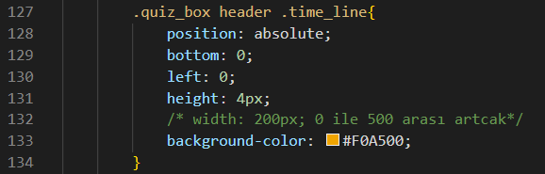

* Css özellikleri bu şekilde, width değiştirilecek.

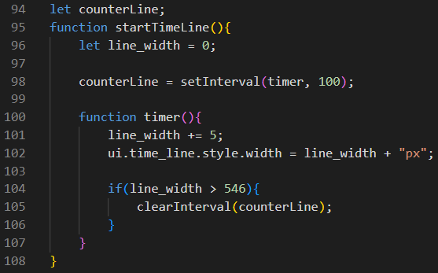

* 98. Satırda timer fonksiyonunun süresi ilgili işlem.
* Her saniyede 5’er px artacak, 98 süresini arttırıp line_width artışını da arttırabilirsiniz.
* 102 de css olarak yaptırıyoruz, ui içerisine tanımlanmıstır.
* Kutu genişliği 550px, çizgi padding vs 546 olunca durduruyoruz (104-105. Satır)

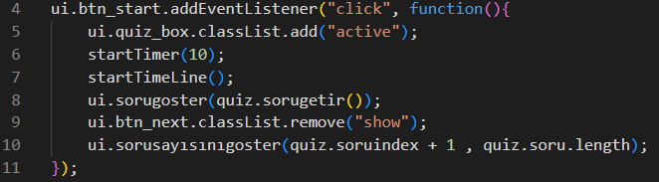

* Başla butonuna tıklanınca çağrılacak (7. Satır)

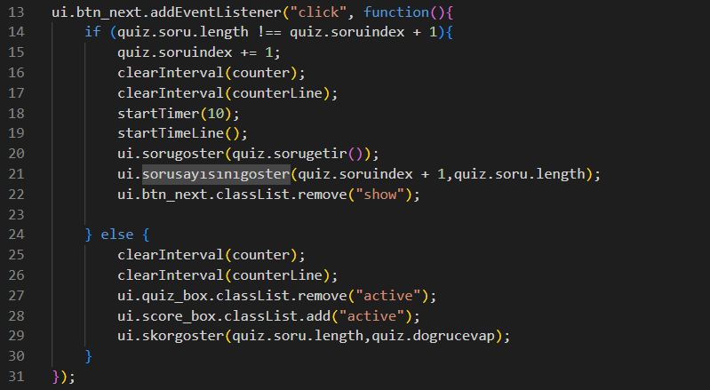

* 17. Satır ve 19. Satır ile sonraki soruya geçtiğinde yeniden başlatılıyor, 26. Satır ile quiz bittiğinde duruyor.

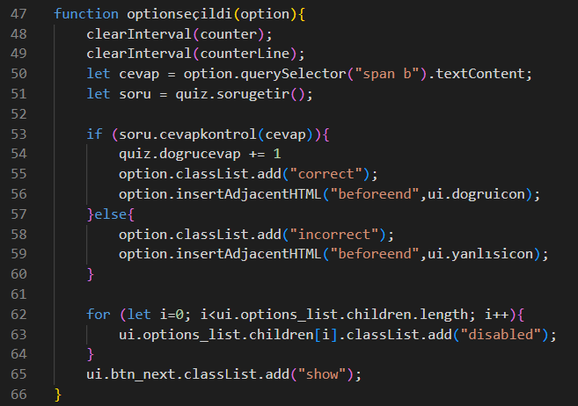

* Seçenek seçildiğinde de duruyor 49. satır